Collège A.Lejeune 6ème
Cours Chapitre 4 : Cercles

- Vocabulaire du cercle
Définition :
Un cercle (C ) de centre O est formé de tous les points situés _________
___________________________. Cette distance commune est appelée ___________________________________.

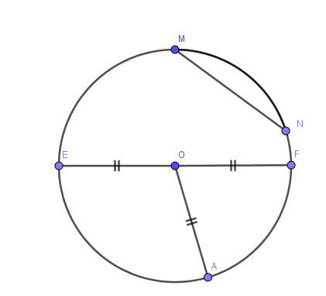 | Le centre d’un cercle est le point _________________  ____________________________________________ | Le point ___ est le centre du cercle (C).
 | Un rayon d’un cercle est un ______________________  ______________________  ______________________ | Le segment ____ est un rayon du cercle (C).
 | Un diamètre d’un cercle est ______________________  ______________________  ______________________ | Le segment _____ est un diamètre du cercle (C).
 | Une corde d’un cercle est un segment ____________  ________________________________________________________________________________________ | Le segment _____ est une corde du cercle (C).
 | Un arc de cercle est _____  ________________________________________________________________________________________ | La portion de cercle _____comprise entre M et N est un arc du cercle (C).

Remarque : Le segment [OM] est un rayon du cercle. La longueur OM est le rayon du cercle. Le rayon d’un cercle est un nombre tandis qu’un rayon du cercle est un segment.
Définitions :
- Une corde est un segment dont les extrémités sont deux points du cercle.
- Un diamètre est une _____________________________________.
- Le diamètre du cercle est la longueur commune de tous ses diamètres.
- Construction

Remarque 1 : Par commodité de langage, on appelle « rayon » la longueur du rayon d’un cercle, et on appelle « diamètre » la longueur de son diamètre.

Remarque 2 : Le diamètre d’un cercle est égal ______________________

Exemple : Trace le cercle de centre T passant par le point U.

On utilise le Compas
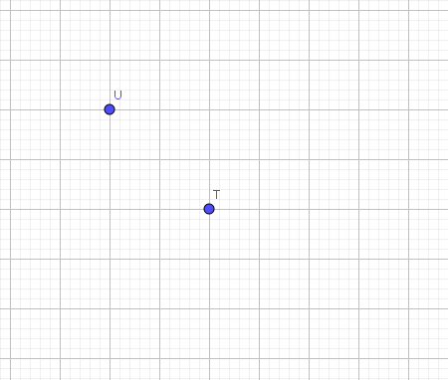

Exemple 2 : Trace le cercle de centre H de rayon 2,5 cm.

Pour tracer, on utilise le Compas et la règle.

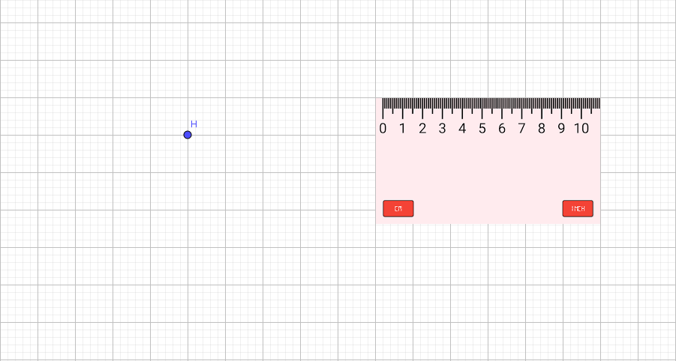
Exemple 3 : Trace une rosace
Le dessin géométrique d'une rosace s’obtient sans changer l’écartement des branches du compas.

